中华人民国家质量监督检验检疫总局 发布
中国国家标准化管理委员会

××××-××-××实施
××××-××-××发布
医用成像部门的评价及例行试验
第3-5部分：X射线计算机体层摄影设备成像性能验收测试与稳定性测试

Evaluation and routine testing in medical imaging departments –
Part 3-5: Acceptance and constancy tests – Imaging
performance of computed tomography X-ray equipment
（IEC 61223-3-5:2019,IDT）
（草案稿）

GB/T 19042.5—××××/IEC 61223-3-5:2019
代替 GB/T 19042.5-2006
中华人民共和国国家标准
ICS 11.040.50
C43

目 次
前言 II
1 范围和目的 1
2 规范性引用文件 1
3 术语和定义 2
4 验收试验与稳定性试验的通则 12
4.1 在试验中需要考虑的一般情况
4.2 随附文件中的测试文件与数据
4.3 试验的范围
4.4 选择验收与稳定性测试的考虑
4.5 测试设备
4.6 主要维护措施之后需要采取的措施
4.7 建立基准值
4.8 验收测试的频率
5 CT扫描装置的试验方法
5.1 患者支架定位
5.2 患者定位精度
5.3 重建切片厚度
5.4 剂量
5.5 平均CT值, 噪声幅度值,以及均匀性
5.6 空间分辨率（高对比）
5.7 自动曝光控制(AEC)
5.8 低对比分辨率与低对比探测能力
附录A（资料性附录） 低对比度分辨率的视觉观测方法
附录B（资料性附录） 剂量分布
附录C（资料性附录） 机架倾斜的精确度
附录D（资料性附录） ｚ方向空间分辨率1
附录D（资料性附录） 螺旋重建切片厚度1

参考文献 35

前 言
1) IEC(国际电工委员会) 是由所有参加国的国家电工技术委员会(IEC 国家委员会) 组成的世界性标准化组织。其宗旨是促进电气和电子技术领域有关标准化的全部问题的国际一致。 为此，除开展其他活动外，还出版国际标准。 这些标准的制订都委托技术委员会进行,对制订项目感兴趣的任何IEC国家委员会均可参加 。 与IEC有联络的国际组织、政府和非政府机构也可参加这一工作。 IEC与国际标准化组织(ISO)按照两组织间协商确定的条件密切合作。
2) 由于各个技术委员会中都有对相关制订项目感兴趣的所有国家委员会的代表, 所以IEC对有关技术内容作出的正式决定或协议都尽可能地接近于国际意见的一致。
3) 所产生的文件可采用标准、技术规范、 技术报告或指南的形式出版, 以推荐的方式供国际使用，并在此意义上为各国家委员会所接受。
4) 为了促进国际上的一致，IEC 国家委员会应尽可能最大限度地将IEC 国际标准转化为其国家标准和地方标准，对相应的国家或地方标准与IEC国际标准之间的任何分歧应在标准中清楚地说明。
5) IEC规定不标注显示批准的程序,不能对任何声明符合某一标准的设备承担责任。
6) 应注意本国际标准的某些部分可能涉及专利权的内容。 IEC 不承担鉴别任何或全部这样的专利权的责任。
IEC 61223-3-5 国际标准由IEC 62 医用电气设备技术委员会中负责诊断图像设备的62 B分委员会制定。
第二版将取代2004年发布的61223-3-5第一版，以及2006年发布的61223-2-6，并作为技术相关版本。
同时，针对之前版本的61223-2-6，就如下所列的情况，对于有可能造成较大技术影响的方面给出了技术建议，包括：
- 辐射防护与控制的变更
- 验收试验的变更
- 稳定性试验的引入
本版本采用版本号2.1。
在本标准中使用下列各类印刷体:
- 要求、可測试的符合性以及定义：用罗马字体
- 解释 、忠告、注释、一般说明和例外：用较小字体;
- 试验规格和条的标题： 用斜体字;
- 通用标准第2章或IEC 60788中定义的术语：小型大写字母。
委员会决定2001年第二版（基本文本）及其2002年1号修正案的内容保持到2004年不变。届时，出版物将：
。 再确认;
。 撤回 ;
。 由一个修正版代替,或
。 修正。
此后，会发行本出版物的两种语言版本。

医用成像部门的评价及例行试验

第3-5部分：X射线计算机体层摄影设备成像性能验收测试与稳定性测试

1 范围和目的
本标准适用于符合IEC 60601-2-44第三版，包含第三版第一修正案（2012）第二修正案（2016）的CT扫描装置。

IEC 60601-2-44 以及本标准：

- 定义了描述CT扫描装置成像性能的基本参数，包括图像质量，辐射输出以及患者定位
- 定义了上述基本参数的测试方法
- 根据随附文件中给出的相关参数的误差，评价是否符合要求

IEC 60601-2-44与本标准定义的测试方法，依赖于使用适当的测试设备，在装机过程中或者装机后，开展的无侵入测试。装机过程中，对于各步骤的测试，经签名后可以作为验收测试报告的一部分。

本标准不适用于以下情况：
- 机械于电气安全相关的部分，以及
- 机械，电气以及软件性能，除非相关性能是验收试验与稳定性试验所必须的，并且对于图像质量，辐射输出以及患者定位造成直接影响.

2 资料性参考文献

在本标准的部分内容或全文中参考以下文献，对于标明日期的的参考文献，本标准仅参考对应的版本，对于未注明日期的参考文献，本标准参考最新版本（包括任何的修正案）。

IEC 60601-1:2005, Medical electrical equipment – Part 1: General requirements for basic
safety and essential performance
IEC 60601-1:2005/AMD1:2012

IEC 60601-2-44:2009, Medical electrical equipment – Part 2-44: Particular requirements for
the basic safety and essential performance of X-ray equipment for computed tomography
IEC 60601-2-44:2009/AMD1:2012
IEC 60601-2-44:2009/AMD2:2016

IEC TR 60788:2004, Medical electrical equipment – Glossary of defined terms

3 术语与定义

根据本标准的目的，IEC TR 60788, IEC 60601-2-44（包含2009版,第一修正案2012以及第二修正案2016）中的术语与定义，以及如下术语与定义适用。

3.1 验收试验 Acceptance Test
在新的设备安装完毕，或者对已有设备进行重要维修措施之后，为验证符合制造商给出的，或者合同规范中规定的确立的准则所进行的试验。

3.2 稳定性试验 Constancy Test
为了确保设备的性能符合确立的准则，或尽早发现设备的部件特性改变而进行的试验。

3.3 CT运行条件 CT conditions of operation
所有主导CT扫描装置运行的可选参数。
包括例如标称体层切片厚度、螺距系数、滤过、峰值X射线管电压以及X射线管电流和加载时间，或电流时间积。
某些CT运行条件在曝光过程中可能会有所变化。
CT的运行条件包括由系统根据用户选择的参数生成的参数。

3.4 CT剂量指数100 computed tomography dose index 100(CTDI₁₀₀)
单次轴向扫描产生的沿着体层平面垂直线的剂量分布除以N×T，如下所示：
对于N×T小于或等于40mm
对于N×T大于40mm（除准直宽度外，所有CT运行条件均不变）
式中：D（z）——沿着体层平面垂直线z的剂量分布，这个剂量是作为空气吸收剂量和在聚甲基丙烯酸甲酯（PMMA）剂量模体给出的（见203.108）；
(N × T)Ref——N×T为20mm或可以选择的不超过20mm时的最大值；
DRef(z)——对应于(N × T)Ref的沿着体层平面垂直线z的剂量分布，这个剂量是作为空气吸收剂量和在聚甲基丙烯酸甲酯（PMMA）剂量模体给出的（见203.108）
CTDIfree air, N × T——特定N×T值条件对应的CTDIfree air（201.3.215）
CTDIfree air, Ref——(N × T)Ref对应的CTDIfree air（201.3.215）
N——X射线源在单次轴向扫描中产生的体层切片数；
T——标称体层切片厚度。
注1：这一剂量按照空气吸收剂量报告，但对评估PMMA模体中空气吸收剂量这一目的而言，可以通过测量空气比释动能较好的近似。
注2：本定义假定剂量分布以z=0为中心
注3：典型的单次轴向扫描是X射线源旋转360°
注4：当体层切片重叠时，比如具有“z向飞焦点”的CT扫描装置，积分的分母是由重叠断层沿着Z轴方向的总标称宽度所代替。例如，如果重叠的半分比为50%，那么积分的分母将由0.5×N×T所代替。
注5：z轴是典型的旋转轴
注6：CTDI100的设计的目的是为了包含大部分的散射辐射
注7：解释参见附录cc

3. 5 自由空气的CT剂量指数 COMPUTED TOMOGRAPHY DOSE INDEX FREE-IN-AIR
CTDI free air
沿穿过等中心垂直体层平面直线的单次轴向扫描的剂量分布除以N×T的积分，见下式：dz
式中
D(z)——沿穿过等中心垂直体层平面直线的单次轴向扫描的剂量分布，其中剂量按空气中的吸收剂量报告，并且在没有模体和患者支架的自由空气中评估。
N——X射线源单次轴向扫描产生的体层切片数；
T——标称体层切片厚度
L——至少为(N×T)+40mm，但是不低于100mm
注1：本定义假定剂量分布以z=0为中心
注2：体层切片重叠时，比如具有“z向飞焦点”的扫描装置，积分的分母是由重叠断层沿着Z轴方向的总标称宽度所代替。例如，如果重叠的半分比为50%，那么积分的分母将由0.5×N×T所代替。
注3：通常情况下，使用长度为L或更长的辐射探测器。附录DD提供了一个替代测量的例子。

3.6 CT值 CT Number
用来反映计算机体层摄影图像中每个元素区域代表的X射线衰减的平均数值。
注1：CT值通常用HU单位表示，测得的线性衰减系数的值被转换成国际通用的HU标定的CT值，表示为
$$物质CT值=\frac{μ_{物质}-μ_{水}}{μ_{水}}1000$$
式中：
μ—线性衰减系数
注2：根据CT值的定义，水的CT值为0，空气的CT值为-1000

3.7 CT螺距系数 CT pitch factor
在螺旋扫描中X射线源每转时的患者支架沿z方向上的行程Δd除以标称体层切片厚度T与体层切片数N的乘积所得到的比值：
CT螺距系数=
式中：Δd ——X射线源每转时的患者支架沿z方向上的行程；
T——标称体层切片厚度。
N——X射线源在单次轴向扫描中产生的体层切片数。
注1：虽然CT螺距系数与螺旋扫描有关，但其定义提到的参数T和N是只为轴向扫描定义的。201.3.204的定义假定轴向扫描参数T和N和被评价的CT螺距系数对应的螺旋扫描使用相同的准直宽度和有效探测器配置。
注2：当体侧切片重叠时，比如具有“飞焦点”的CT扫描装置，乘积N×T需要对重叠进行调整
注3：当到Δd在曝光过程中是一个变量时CT螺距系数将会是一个时间函数
注4：在本标准中使用的“螺旋（helical）”和“螺旋（spiral）”是等价的

3.8 CT扫描装置 CT scanner
对不同角度的X射线辐射传输数据进行计算机重建，生成人体的横截面图像，从而用于医学诊断的X射线系统。该装置可能包括信号分析和显示设备、患者支架、支持部件和附件。
本标准范围仅限预期用于头部及身体的CT扫描装置，其特征为具有X射线源和影像探测器，外壳为环形普通防护罩
二次图像处理不包括在本标准范围内。

3.9 剂量分布 dose profile
以位置函数表示的沿线剂量（沿一条直线上位置的函数的剂量表示）

3.10 半峰值全宽 full width at half maximum (FWHM)
在曲线上具有曲线最大值一半的值处，平行于横坐标的亮点之间的间隔

3.11 图像显示装置 image display device
能够接受来自成像系统的输入信号并显示出图像的装置

3.12 低对比度分辨率 low contrast resolution
一个有规定形状和大小的物体可以从均匀的背景中分辨出来的最低对比度细节

3.13 主要维护措施 Major Service Action
有可能显著影响辐射输出，图像质量或患者定位的维护措施，并且根据随附文件的描述需要进行验收试验

3.14 平均CT值 Mean CT number
在某一个确定的感兴趣区域内所有像素的CT值的平均值

3.15 噪声 Noise
均与物质的图像中某一确定区域内CT值偏离平均值的程度。
噪声大小用感兴趣区域内均匀物质的CT值的标准偏差表示

3.16 标称体层切片厚度 Nominal tomographic section thickness
在CT扫描装置的控制面板上选择和指示的体层切片厚度。
注：在螺旋扫描中重建图像的厚度取决于螺旋重建算法和螺距，因此这个厚度可能不等于标称体层切片厚度。

3.17 重建体层切片厚度 Nominal tomographic section thickness
一个重建图像灵敏度分布的半峰全宽值

3.18 感兴趣区域 Region of Interest (ROI)
某一时刻在图像上划出的特别感兴趣的图像的局域部分

3.19 灵敏度分布 sensitivity profile
以体层平面垂直线的位置函数表示的计算机体层摄影系统的相对响应值。

3.20 空间分辨率 spatial resolution
当物体和背景衰减值的差远大于噪声时，计算机体层摄影设备在显示图像中能分辨出不同物体的能力。

3.21 体层平面 tomographic plane
在X射线野Z方向的中心并垂直于旋转轴的几何平面（见图201.101）

3.22 体层切片 tomographic section
对于具有单排探测器的CT扫描装置，是指单次轴向扫描中采集到X射线辐射传输数据的体积；在沿z轴有多排探测器的CT扫描装置中，它是指由单排或选定的排的组合经单个采集通道采集到数据的体积。

3.23 体层切片厚度 tomographic section thickness
在体层切片等中心处所获得的灵敏度分布的最大半峰值全宽。

3.24 均匀性 uniformity
整个扫描野均匀物质图像的CT值一致性

3.25 体积CTDIw volume CTDIw
CTDIvol
- 对于轴向扫描：
式中：
N——X射线源单次轴向扫描产生的体层切片数；
T——标称体层切片厚度；
——连续的扫描间患者支架在Z方向移动的距离。
注1：对于选定的CT运行条件，不考虑临床可能使用的扫描长度，体积CTDIw（CTDIvol）是一个基于通常沿z轴在100毫米范围内积分的剂量指数。对于轴向扫描，CTDIvol对应于在体积等于横截面积乘以Δd的模体中心截面内累积的平均剂量。
注2：对于轴向扫描，床面板的移动行程远低于N×T时，定义的CTDIvol将高估在体积等于横截面积乘以Δd的模体中心截面内累积的平均剂量。
- 对于螺旋扫描：
注1：当Δd在曝光过程中是一个变量时CT螺距系数将会是一个时间函数
注2：对于选定的CT运行条件，不考虑临床可能使用的扫描长度，体积CTDIw（CTDIvol）是一个基于通常沿z轴在100毫米范围内积分的剂量指数。对于螺旋扫描，CTDIvol对应于在100毫米扫描长度的中心累积的平均剂量
注3：对于螺旋扫描，当旋转次数与每转床面行程的乘积远低于N×T, 定义的CTDIvol将高估在100毫米扫描长度的中心累积的平均剂量
- 没有患者支架移动的扫描：
式中 n——旋转数。
注1：c）包括患者支架可以手动移动的情况，例如，介入操作过程中。
注2：对于没有患者支架移动或患者支架可以手动移动的扫描，由于它包含了假定来自相邻切片的散射剂量，该定义将会高估剂量。
注3：对于没有患者支架移动的扫描，CTDIvol对应的在体积等于横截面积乘以N×T的模体中心截面内累积的剂量，此处重叠了n个长度为100mm的序列扫描
- 对于涉及患者支架在两个位置之间的往返运动的无间隙轴扫和螺旋扫描（往复模式）
式中
N——X射线源单次轴向扫描产生的体层切片数；
T——标称体层切片厚度
n——整个扫描系列的旋转总数
R——两位置之间的距离
CTDIW是加权CTDI100
注1：见201.102
注2：CTDIW被认为是时间加权CTDIW，反应出CT运行条件的变化
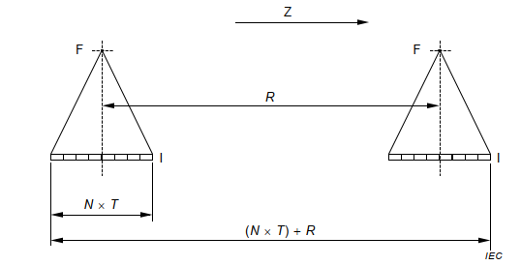
F——焦点
I——等中心点
Z——Z方向
图201.102-N×T，R和（N×T）+R的图示
3.26 加权CTDI100 weighted CTDI100
CTDIw
定义为：
式中：
CTDI100 (中心)是在CT剂量体模的中心处测得的值，CTDI100 (周边)是根据203.109.1a),2)和3）在CT剂量体模的外围测得的四个CTDI100值的平均值。

4. 验收试验与稳定性试验的通则

4.1 在试验中需要考虑的一般情况
4.1.1 综述
验收试验的目的是显示设备的规定特性符合随附文件或本标准中给出的规定误差。验收试验用来确认装机和进行重大维护措施后，图像质量，辐射输出以及患者定位对于安全和性能标准，法规以及公开或合同规订的符合性。

稳定性测试用于保证设备功能性能符合确定的准则要求，同时能够在早期发现设备部件特性的变换，并验证其对于图像质量，辐射输出以及患者定位规格的符合性。

应仔细考虑以精准选择CT扫描装置被检查时的试验条件，包括环境参数。本标准中所描是的稳定性试验和验收试验被设计为稳健的，试验器件和试验设备已经保持在最少，且尽可能限制在无源的，固有简单的或合理稳定的范围内。

本标准中藐视的稳定性试验经设计后，其结果仅受试验中参数变化的影响。

对于稳定性试验，必须保证的是：
- 每次试验时记录和复制CT扫描装置及附件的重要设置，以便核对试验中使用同样设备，部件和附件
- 考虑环境变化的影响，尤其电源电压的变化对试验结果的影响
- 定期检验试验仪器的性能，尤其认为CT扫描装置有明显变化时
当稳定性试验结果与基准值之间有明显偏差时，应重新检查试验设备以及使用仪器的位置，包括试验装置，并且重复进行测量。如果明显偏差依然存在，应采取适当的措施（示例参见附录F）。
只要CT扫描装置处于使用中，所有试验结果的记录就应长久保留。

4.1.2 前提条件
为使得本标准中描述的验收测试与稳定性测试具有有效结果，基本前提是确保他们不受除了测试参数变化之外其他因素的显著影响。所有进行测试的设备，或用于测试的设备都应当标记或者记录，以保证简便的识别以确保相同的设备被用于后续的稳定性试验。如果相同的设备不可用，应使用相似的设备。在试验前，应确认所有用于稳定性测试的设备都已经进行校准。

4.1.3 基线值
对于稳定性试验对应的参数，应在首次临床使用前进行的验收试验中，建立相应的基线值。稳定性试验应采用相同的设备以及步骤，否则，应考虑由于新试验设备或者步骤造成的影响。

4.1.4 设备，仪器的识别与试验条件

4.1.5 试验设备

4.2 随附文件中的测试文件与数据

进行试验的CT扫描装置随机文件应包含：
- 关于IEC 60601系列标准的符合性说明
- 关于如何测试CTDIw以及计算CTDIvol的详尽描述，用于与显示的CTDIvol对比确认
- 实际提供的设备或者设备部件的列表（IEC 60601-1）
- 制造商给出的，或者在随附文件中包含的性能说明，包括验收试验中的CT运行条件
- 在制造商场地或安装过程中试验的结果，覆盖质量相关的重要项目
- 使用说明书，包括设备的操作指南
- CT扫描装置使用的CT运行条件的细节
- 扩展维护步骤频率以及扩展的指导
- 之前试验的报告，如适用
- 进行试验的方法，如适用

本标准中对于多数试验要求使用的协议单元代表典型的CT运行条件。这些协议单元可以时CT扫描装置中为临床使用预设的，也可以是制造商为了更好的适应验收试验和稳定试验而修改过的，但仍应代表他们所源自的临床使用的协议单元。

可能很多临床的协议单元被认为对成人头部，成人体部，儿童头部，儿童体部是典型的，可以通过以下CT运行条件实现，包括螺旋扫描，自动曝光控制，迭代重建，同时因为这些条件，这些临床协议单元不适于用作验收与稳定性试验。通过将螺旋采集转换为有代表性的轴向采集，采用适应的手动球管电流和球管电压，使用滤波反投影重建，可以把典型的临床协议单元转换为验收与稳定性试验所用的典型协议单元。由于迭代重建与噪声的非线性相关性，使用滤波反投影非常重要。如果滤波反投影不可用，在随附文件中应给出所使用的方法。

4.3 试验的范围

在进行试验前，应检查随附文件中关于验收和稳定性试验的相关信息。

在进行验收试验和稳定性试验前，应对CT扫描装置进行可见以及功能试验。

验收试验与稳定性试验包含使用典型CT运行条件进行的如下试验，方法与准则如第5条所示：
- 患者支架的定位
- 患者定位精度
- 重建切片厚度
- 剂量
- 平均CT值，噪声水平，均匀性
- 空间分辨率（高对比）

对于自动曝光控制的验收与稳定性试验未作要求。然而，5.7指出在随附文件中应当提供信息，以支持可选的AEC试验，如附录G。

低对比分辨率的验收与稳定性试验未作要求（参考4.4），然而，5.8指出随附文件需给出信息，以支持由制造商定义及确定的一种或多种低对比分辨率试验方法。如果一种制造商确定的低对比分辨率试验是必须的，详细的进行试验与分析试验结果的方法应有制造商给出（见5.8）

作为辅助信息，附录J（资料性）包含了总结第5章中验收与稳定性测试的表格，以及对应的验收与稳定性准则及频率。

4.4 选择验收与稳定性测试的考虑

以下信息给出了4.3中验收和稳定性试验考虑不作要求的试验列表，以及验收和稳定性测试不作要求的原因说明。

低对比分辨率：低对比分辨率的评价包括，对于给定的低对比度，以及给定的辐射输出，对可识别最小尺寸物体的判定。这是一项主观任务，对于不同的观测者可能给出不同的响应。此外，当前对于低对比分辨，没有被广泛采用并接受的模体，或对低对比分辨率评价建立的准则。低对比分辨率试验不作为验收与稳定性试验的要求，可能的测试方法如附录A所示。

螺旋重建切片厚度受到CT扫描装置系统特性以及螺旋重建算法的影响。影响螺旋重建切片厚度的系统特性，原理上与本标准中测试轴向扫描重建切片厚度的系统特性类似。由于图像重建算法不存在损耗或者老化问题，如果在某个患者支架定位处的轴向重建切片厚度满足规范，则螺旋重建切片厚度也视为满足规范。

除特殊的CT扫描装置应用，例如放疗计划或者引自动导下的介入程序，机架倾斜的准确度对于图像质量，辐射输出与患者定位都不是基本参数，因此不包括在要求进行的验收与稳定性试验中。

自动曝光控制基于在开发阶段已验证过的CT扫描装置软件算法，且不会被消耗或恶化。同时，由于缺少被广泛应用和接受的模体，以及AEC评价准则，AEC试验也不包括在要求进行的验收与稳定性试验中。

4.5 测试设备
用于验收试验与稳定性试验的设备应当通过校准认证。测试工具的不确定度应当与测试相符

4.6 主要维护措施之后需要采取的措施
随附文件中应给出主要维护措施的列表，以及相对应的根据所必须的的验收试验。

4.7 建立基准值
应当在设备首次应用于临床之前，根据稳定性测试需要的参数，在验收测试后或者通过附加测试建立基准值。相应的稳定性测试应使用建立基准值时使用的测试工具和步骤。如果相同的工具不可用，应使用最接近的工具。

以下情况需要建立新的基准值
- 新投入使用的CT扫描装置，或
- 已有设备在进行主要维护措施后，或
- 会导致CT扫描装置的图像质量以及剂量发生重大变化的部件或其附件被更换（包含等同或不同的部件），或
- 测试设备发生了会导致不同结果的变化，或
- 由于X射线管老化导致CTDI自由空气与CTDIw测试失败，但测试值仍在制造商给出的规定范围内（5.4.6.1）

4.8 验收测试的频率
应当按照不同测试方法的指示，重复稳定性试验。
验收试验应当考虑系统环境条件。

5 CT扫描装置的试验方法 （草案稿仅列出与当前版本差异的内容）

5.1 患者支架定位
5.1.1 概述
患者支架定位的准确度包含纵向定位与回差的评价。患者支架纵向定位准确度通过在定义的范围内朝一个方向移动患者支架并确认移动距离来评价，朝一个方向移动患者，然后回到其实位置时，患者支架位置的准确度为回差。

5.1.2 试验装备

5.1.3 试验程序
试验应在患者支架上模拟患者的情况进行配重，重量和患者类同在70公斤到135公斤，

5.1.4 数据评估。
5.1.4.1 患者支架的纵向定位
5.1.4.2 患者支架的回差
5.1.4.3 在CT运行条件下患者支架的步进运动

5.1.5 判定准则
5.1.5.1 患者支架的纵向定位
5.1.5.2 患者支架的回差
5.1.5.3 在CT运行条件下患者支架的步进运动

5.1.6 稳定性试验
5.1.6.1 附加的准则
无
5.1.6.2 试验频率
患者支架的定位每年应至少测试一次。对于高度或重度使用的设备，机构的质量控制程序可以规定更高的频率
5.1.6.3 采取的措施
关于采取的措施的指南参见附录F.

5.2 患者定位精度
5.2.1 轴向的患者定位精度
5.2.1.1 概述
5.2.1.2 试验设备
5.2.1.3 试验程序
5.2.1.3.1 指示体层平面的内部患者定位等（如果适用）
应使用最窄的重建切片厚度重建所有图像，图像间隔不大于1mm。
5.2.1.3.2 外部患者定位灯 (如果适用)
应使用最窄的重建切片厚度重建所有图像，图像间隔不大于1mm。
5.2.1.3.3 适用扫描的X射线投影照片（预览图像）来自动定位体层平面
应使用最窄的重建切片厚度重建所有图像，图像间隔不大于1mm
5.2.1.4 数据评估
5.2.1.5 判订准则

5.2.2 矢状位和冠状位的定位灯准确度 (如果适用)
5.2.2.1 概述
5.2.2.2 试验设备
5.2.2.3 试验程序
5.2.2.4 数据评估
5.2.2.5 判定准则

5.2.3 稳定性试验–轴向，矢状位以及冠状位定位精度
5.2.3.1 附加准则
5.2.3.2 试验频率
5.2.3.3 采取的措施

5.3 重建切片厚度
5.3.1 概述
在IEC 61223-3-5:2004中，采用了体层切片厚度， 而重建切片厚度（RECONSTRUCTED SECTION THICKNESS）更准确的描述了层厚，因此在本标准中对于这个术语做了更新。
5.3.2轴向扫描的重建切片厚度
5.3.2.1 概述
5.3.2.2 试验设备
5.3.2.3 试验流程
5.3.2.4 数据平柜
5.3.2.5 判定准则
5.3.2.6 稳定性试验
5.3.2.6.1 附件准则
5.3.2.6.2 测试频率
5.3.2.6.3 需要采取的措施

5.3.3 螺旋扫描的重建切片厚度
螺旋扫描的重建切片厚度试验非必须的，如须测试方法可参考附录E

5.4 剂量
5.4.1 概述
剂量测试按照IEC 60601-2-44:2009, IEC 60601-2-44:2009/AMD1:2012 and IEC 60601-2-44:2009/AMD2:2016 的定义，以及随附文件中描述的方法进行。

随附文件应当包括关于如何测量和计算CTDIw以及计算CTDIvol的详尽说明，用来对显示的CTDIvol进行验证。

5.4.2 试验设备
应使用IEC 60601-2-44:2009 and IEC 60601-2-44:2009/AMD1:2012 的203.108中定义的剂量体模。应使用符合IEC 61674或其他法规的CT辐射探测器。

5.4.3 试验程序
对于5.4.3中描述并进行的试验，如果制造商提供的典型成人或儿童，头部或体部的协议单元为螺旋扫描，则螺旋扫描需要被转换为对应轴向扫描，选用最接近的准直宽度（NxT），其他协议单元保持不变或尽可能相近，如随附文件中所描述的。
若一个协议单元按上述描述修改，则也可以当作是典型的用于5.4.3。

测量CTDIW 与CTDI自由空气时，每次扫描使用的典型CT运行条件 CTDIfree air应当反映系统临床实际使用的扫描视野, 与剂量体模尺寸无关。

CTDI100的测试中，对于所有体部的协议，应使用320mm的模体，对于所有头部模式， 应使用160mm的模体。

对于验收试验，应当按照随附文件的描述，进行以下测量和计算
- 成人头部和和体部的CT运行条件下的CTDIw
- 儿童头部和和体部的CT运行条件下的CTDIw
- 所有声称准直宽度下的CTDI自由空气（其他CT运行条件应随附文件中保持与典型成人体部条件尽可能接近，见表1）
- 所有可选球管电压下的CTDI自由空气（其他CT运行条件应随附文件中保持与典型成人体部条件尽可能接近，见表1）
- 典型成人头部CT运行条件下的CTDI自由空气
- 典型儿童头部CT运行条件下的CTDI自由空气
- 典型儿童体部CT运行条件下的CTDI自由空气

对于所有的NxT都只需要做一次测试。

根据IEC 60601-2-44:2009 and IEC 60601-2-44:2009/AMD1:2012, 201.3.203，由于N × T > 40 mm 的情况，CTDI100无法直接测试， 需要通过N × T对应的CTDI自由空气与参考准直宽度下的CTDI100与CTDI自由空气计算得出，参考准直宽度应为20mm，或20mm以下准直宽度中的最大值。
螺旋扫描的剂量值可由轴向扫描的剂量测量值（CTDIw），根据CTDIvol的定义得出。用于计算螺旋扫描剂量的CTDIw测试应使用相同的准直宽度，或一个最接近的准直宽度作为轴向扫描CT运行条件。
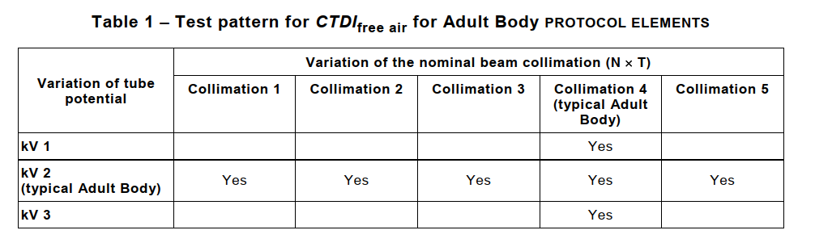
除表1中表示的测试外，CTDI自由空气测试还应使用典型成人头部，典型儿童头部，典型儿童体部的协议单元对应的kV与准直宽度进行测量。

5.4.4 数据评估
剂量应按上述要求测量CTDIw与CTDI自由空气。
测得的CTDI自由空气应与随附文件中给出的标称值比较。
CTDIvol应当在如下四种情况下评估：
The CTDIVOL shall be evaluated for four test cases as follows:
- 在成人体部运行条件下得到的CTDIVOL
- 在成人头部运行条件下得到的CTDIVOL
- 在儿童体部运行条件下得到的CTDIVOL
- 在儿童头部运行条件下得到的CTDIVOL
CTDIVOL 应当根据典型成人以及儿童头部和典型成人以及儿童体部的CT运行条件下测量得到的CTDIw计算得出。四种条件下计算得到测CTDIvol应分别与控制台显示的CTDIvol进行对照。

5.4.5 判定准则
相对与控制台显示的CTDIVOL，计算得到的CTDIvol与其偏差应不大于±20 % 或 ±1 mGy, 取较大者。
测量得到的CTDIW 与CTDI自由空气的值与随附文件中给出的值，其偏差不应超出随附文件规定的误差
5.4.6 稳定性试验
5.4.6.1 附加准则
对于稳定性试验，测试的CTDI自由空气与CTDIw数值应与基准值比较
测试得到的CTDI自由空气与基准值的偏差不应大于±20 % 或 ±1 mGy，取较大者。
测试得到的CTDIw与基准值的偏差不应大于±20 % 或 ±1 mGy，取较大者。

此外，5.4.5中的验收试验准则也应同时满足。
5.4.6.2 试验频率
剂量试验每年至少应进行一次，此外，在主要维修措施后，需要重新建立基准值，并按照5.4.3，5.4.4，5.4.5评估
5.4.6.3 采取的措施

5.5 平均CT值, 噪声幅度值,以及均匀性
5.5.1 概论
平均CT值，噪声幅度值以及均匀性应当使用CT操作条件，对应以下典型的协议单元，包括轴向以及螺旋：
- 成人头部
- 成人体部
- 儿童头部
- 儿童体部

5.5.2 试验设备
应使用如下两种规定大小，装有均匀物质的圆柱形的模体:
- 在5.5.2 中命名为"小模体"，外径为16cm-20cm，总衰减等价于至少16cm的水
- 在5.5.2 中命名为“大模体”，外径为30cm-35cm，总衰减等价于至少30cm的水

为比较测量值于制造商测试值之间的误差，应使用随附文件中规定的CT运行条件In order to compare MEASURED VALUES

5.5.3 试验程序
模体应使用随附文件中给出的CT操作条件，所有的扫描参数（包括模式，例如螺旋或轴向。球管电压，球管电流，X射线束准直，重建类型以及其他，均应被记录。
5.5.4 扫描条件
5.5.4.1 验收试验扫描条件
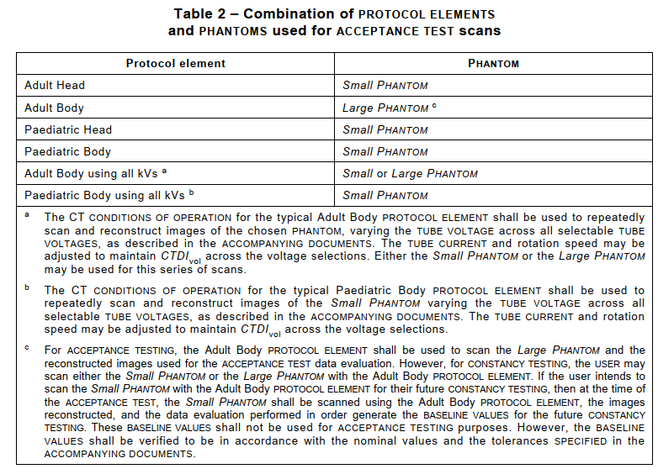

5.5.4.2 稳定性验收条件
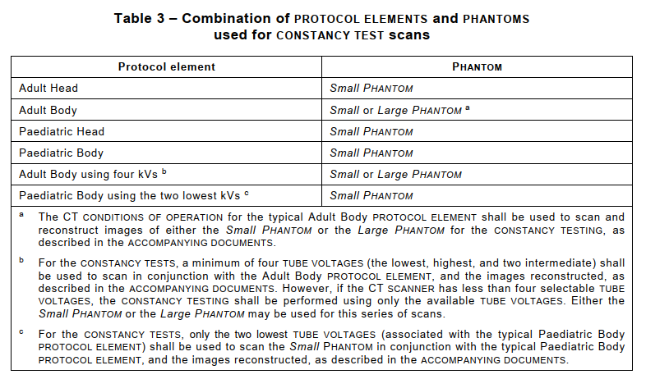
5.5.4.3 使用滤波反投影
为了维持CT系统硬件性能与噪声之间的关系，用于噪声评估的图像应使用滤波反投影重建。如果滤波反投影算法不可用，应当在随机文件中描述采用的方法。
5.5.4.4 数据评估
如果数据采集使用轴向扫描，平均CT值，均匀性与噪声幅度应按照随附文件说明，对单次轴向扫描产生的每一幅图像进行评估。
如果数据采集使用螺旋扫描，平均CT值，均匀性与噪声幅度应使用接近模体中心处的一幅图像进行评估，应在随附文件中规定图像的位置，同时也用于稳定性试验。

所有轴向扫描或螺旋扫描重建后用于评估的图像都应基于视觉或计算，进行伪影（例如环状或者条状）检查和明显CT值非均匀分布的检查。如果检查的结果为图像质量存在问题，应当进行独立的图像评审。如果可见的图像质量问题仍然存在，应当按照用户的质量控制程序中的规定采取措施。（见附录F）

感兴趣区的位置和大小选择应按照以下原则：
- 对于平均CT值的测量吗，感兴趣区的面积应近似等于直径为模体10%的圆形区域，采用小模体以及儿童协议单元时，感兴趣区的面积应近似等于直径为模体20%的园型区域。
;
5.5.5 验收试验的判定准则
附录Ｉ给出了验收试验以及稳定性试验的判定准则

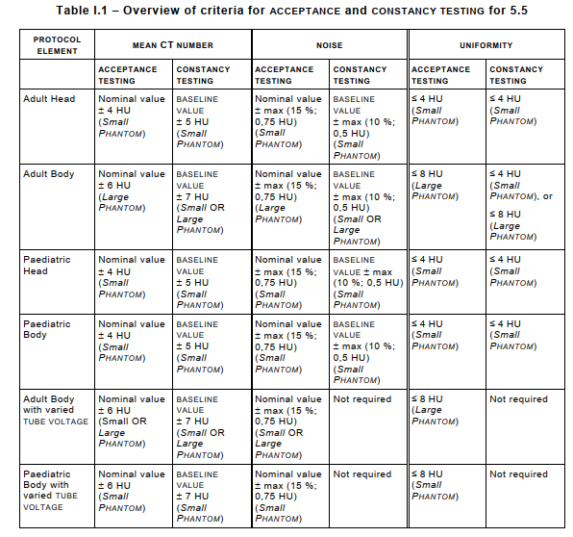
5.5.6 稳定性试验的判定准则
附录Ｉ给出了验收试验以及稳定性试验的判定准则

5.5.6.1 附加的准则
5.5.6.2 试验频率
5.5.3 与 5.5.4 中定义的验收测试每年至少应进行一次，同时评估稳定性测试结果。

每月至少应进行一次使用典型成人头部协议单元扫描和重建图像的试验，至少使用中心的图像评价噪声，平均ＣＴ值，并对相同的图像进行伪影检查

5.5.6.3 需要采取的措施

5.6 空间分辨率（高对比）
5.6.1 概述
5.6.2 随附文件中需要提供的信息
随附文件中应提供ＣＴ操作条件的信息，包括重建参数，测试工具，以及相应协议单元对应的ＭＴＦ曲线上１０％与５０％相应的ＭＴＦ标称值以及对应的误差。
至少以下协议单元中的一组需要使用最小的焦点尺寸：
a) 典型成人体部
b) 典型成人头部
c) 典型儿童体部
d) 典型儿童头部

如果这些协议单元均未使用最小的焦点尺寸，随附文件中须给出额外的一种扫描类型，包含使用最小焦点尺寸的ＣＴ操作条件。
5.6.3 试验设备
5.6.4 试验程序
5.6.5 数据评估
5.6.6 判定准则
5.6.7 稳定性试验
5.6.7.1 附加准则
测试得到的ＭＴＦ曲线上50 % 处与10 % 对应的MTF值，与基准值之间的偏差不能超过± 0,75 lp/cm 或 ±15 % （取较大者）.
此外，如果试验使用随附文件中规定的ＣＴ运行条件与设备，验收试验的准则也适用。
5.6.7.2 试验频率
空间分辨率每年至少应试验一次
5.6.7.3 需要采取的措施

5.7 自动曝光控制(AEC)

在随附文件中应提供如下信息，以支持自动曝光试验（参见附录Ｇ）。
ＡＥＣ的性能试验不作为本标准的要求（见４.４）
a) 定义以下试验协议单元的ＣＴ运行条件，包括重建参数与ＡＥＣ类型：
－ 用于基于体型调制的ＡＥＣ试验的成人体部协议单元
－ 用于基于体型调制的ＡＥＣ试验的儿童体部协议单元
－ 用于纵向调制ＡＥＣ试验的螺旋协议单元
b) 各个协议单元对应试验目标物的中心摆放
c) 对应于各个协议单元与试验目标物的患者支架定位.
d) 纵向调制评估的指南
e) 体型调制的判定准则
f) 纵向调制的判定准则

5.8 低对比分辨率与低对比探测能力

对于低对比分辨率的验收与稳定性试验预期可以通过大量医学物理师或者有资质人员使用容易得到的工具，实验物体以及方法来进行。基于视觉的方法，即使用当前商业化的模体，对于均匀背景下小的低对比物体进行若干观测者的视觉识别，是目前最常规的建立ＣＴ扫描装置低对比分辨率或者低对比分辨能力的方式。

识别任务由于具有固有的主观性，其结果和诸多因素相关，包括观测值的视觉机能，对于模体和测试方式的了解程度，环境光照条件以及观测者自己对于是否可见的评价标准。

处于这些视觉方法的主观性，获得统计上客观并有一定置信度的结果比较困难，这就造成了客观测量低对比探测能力或者低对比分辨率也非常困难。因此，这些基于视觉的评估方法不被建议为验收试验或稳定性试验。

然而，一些使用模型观察器的基于任务的方法研究有比较多的应用，若制造商可能实现其他的方法用以评价低对比分辨率，则在随附文件中应当提供以下信息

－ 描述试验方法与假定和限制
－ 所有的ＣＴ操作条件
－ 描述试目标物以及定位的指导
－ 有资质的观测者
－ 关于误差的考虑和准则

附录A
（资料性附录)

低对比度分辨率的视觉观测方法

附录B
（资料性附录)
剂量分布

附录C
（资料性附录)

机架倾斜的精确度

附录D
（资料性附录)

ｚ方向空间分辨率

附录Ｅ
（资料性附录)

螺旋重建切片厚度

参考文献

IEC 60417-1:2000, 设备用图形符号– 第1部分：慨述及应用
IEC 60417-2:1998, 设备用图形符号–第2部分：符号原型图样
IEC 60601-1-4:1996, 医用电气设备 –第1部分： 安全通用要求 4.并列标准：可编程医用电气系统
GB 9706.14:1997, 医用电气设备 –第2部分：X 射线设备附属设备专用安全要求
IEC 60613:1989, 医用诊断旋转阳极X 射线管的电、热及负载特性
ISO 497:1973, 优选数列极其整定值的选择指南
ISO 7000:1989, 设备用图形符号– 索引及对照表
US FDA 21CFR 1020.33, 计算机体层摄影设备
EUR 16262 EN:2000, 计算机体层摄影设备质量判断标准欧洲指南
ICRU Report 47:1992, Measurement of Dose Equipments from External Photon and Electron Radiations
ICRU Report 47:1992, 外部(外来)光子和电子辐射的剂量当量的测量方法

